K TRỰC TRÀNG

# Chẩn đoán

1. Nội soi trực tràng và sinh thiết: cho các thương tổn dưới 60 cm cách rìa hậu môn. Sinh thiết ngay trung tâm và chung quanh u.Ống nội soi cứng thấy đc 25 cm
2. Siêu âm qua nội soi:

|  |  |
| --- | --- |
| Ưu | Nhược |
| Chính xác cao | Trường khảo sát nhỏ |
| Khảo sát hạch trong mô mỡ quanh trực tràng | Không thấy mạc treo trực tràng |

* Ko khảo sát được khi lòng hẹp trên 2cm; phụ thuộc người đọc

1. CT và MRI

* CT có những hạn chế:
  + Thiếu độ phân giải làm giảm độ chính xác với những u còn trong thành
  + Khả năng đánh giá mạc treo trực tràng thấp
* MRI: chính xác cao, phân biệt được các lớp trực tràng, hình ảnh có tính đặc trung mô-hóa học cao, có thể phát hiện hạch nhỏ 2-3mm.

1. CEA: dùng để đánh giá hiệu quả phẫu thuật, theo dõi tái phát và di căn sau phẫu thuật. nồng độ CEA cao trước phẫu thuật và chuỗi CEA tăng liên tiếp sau phẫu thuật (2 lần) có nguy cơ tái phát và di căn cao.

# Giai đoạn: coi bài K đại tràng

# Điều trị

Điều trị K trực tràng:

|  |  |  |
| --- | --- | --- |
| Nhóm | Giai đoạn | Điều trị |
| 1 | T1-2 | Mổ, làm giải phẫu bệnh:   * PT1-2: theo dõi * pT3 hoặc pN1-2: hóa xạ sau mổ |
| 2 | T3 hoặc N1-2 | Hóa-xạ trước mổ, mổ, hóa trị sau mổ |
| 3 | T4 hoặc u không cắt được | Hóa-xạ trước mổ, mổ nếu được, hóa trị sau mổ |
| 4 | M1 | Hóa-xạ trị hỗ trợ, điều trị triệu chứng |

1. **T1-2: coi có thỏa tiêu chuẩn cắt qua tầng sinh môn ko; nếu ko thì cắt qua ngã bụng bình thường**

Tiêu chuẩn cắt qua tầng ngã hậu môn (100-100-8333-12)

* T1N0M0
* Di động (không dính), không xâm lấn mạch lympho (lymphovascular) và PNI (perineural invasion)
* U trong vòng 8 cm từ mép hậu môn, khối u < 30% chu vi của ruột, kích thước < 3 cm, rìa sạch (>3 mm)
* Biệt hóa mức độ cao đến trung bình (G1-2)
* Nội soi cắt polyp với ung thư hoặc bệnh học không rõ

T1, T2 mổ ra T3 hoặc N: chọn 1 trong 2

* hóa trị hỗ trợ với FOLFOX hoặc CapeOx
* hóa xạ hỗ trợ: xạ kèm truyền 5-FU hoặc uống capecitabine

1. **T3, N1-2:**

Chọn phác đồ hóa xạ trước mổ 🡪 hóa sau mổ cho dễ; có thể xài phác đồ hóa trị trước 🡪 hóa xạ 🡪 mổ 🡪 hóa trị nhưng phức tạp hơn

Nếu T3, N mà có biến chứng hoặc chống chỉ định hóa xạ, mổ được: mổ luôn rồi đánh giá giai đoạn sau mổ rồi quyết định có hóa/xạ hỗ trợ ko

1. **M1 hoặc T4 mà ko cắt được**

hóa trị hoặc hóa xạ rồi đánh giá lại

* nếu cắt được cả u nguyên phát và u di căn thì cắt luôn. Sau đó nếu trước đó hóa trị hỗ trợ thì hóa xạ sau mổ; nếu hóa xạ trước mổ thì sau mổ hóa trị.
* Nếu không cắt được thì cứ điều trị hỗ trợ, rồi đánh giá lại khả năng cắt mỗi 2 tháng

Tái phát u:

* tại chỗ: nếu cắt được thì cắt; sau đó hóa xạ trị
* di căn xa trên CT/MRI: có thể xem xét làm PET-CT.
  + nếu cắt được hết thì có thể cắt luôn rồi hóa trị; hoặc hóa trị 2-3 tháng rồi cắt, sau đó hóa trị tiếp.
  + nếu ko cắt được: hóa trị, đánh giá lại cắt được ko mỗi 2 tháng, cắt được thì cắt luôn.

1. **Các phương pháp điều trị phẫu thuật:**

* Phẫu thuật triệt để
  + Các phương pháp giữ lại cơ thắt hậu môn
    - Cắt đoạn đại-trực tràng và nối đại tràng-trực tràng bằng tay hoặc máy khâu
    - Cắt đại-trực tràng và nối đại tràng-ống hậu môn theo phương pháp kéo tuột
    - Phẫu thuật Hartmann: hiện nay ít sử dụng, chỉ dùng cho trường hợp u to, xâm lấn xung quanh: cắt đại tràng chậu hông và trực tràng, đóng mỏm trực tràng, đưa đại tràng chậu hông ở trên ra hố chậu trái làm hậu môn nhân tạo.
  + Phương pháp cắt bỏ cơ thắt hậu môn: phẫu thuật Miles
  + Phẫu thuật mở rộng: khi K xâm lấn các tạng hoặc di căn mà còn có thể cắt bỏ được; đây là phẫu thuật cắt bỏ rộng rãi, kết hợp cắt bỏ cơ quan bị xâm lấn, di căn
* PT làm sạch: cắt đoạn đại tràng mang u để tránh biến chứng: nhiễm trùng, rò, tắc ruột, vỡ u, xuất huyết (cũng giống biến chứng K DD nhưng thêm nhiễm trùng, rò)
* Phẫu thuật tạm bợ: làm hậu môn nhân tạo

|  |  |  |  |
| --- | --- | --- | --- |
| Phương pháp | Chỉ định | Ưu điểm | Khuyết điểm |
| Cắt đoạn đại-trực tràng và nối đại tràng-trực tràng bằng tay hoặc máy khâu | u ở đoạn trên và giữa trực tràng, cách bờ hậu môn trên 6cm | Cắt bỏ u và tạo lập lưu thông tiêu hóa, đảm bảo chức năng sinh lý của hậu môn |  |
| Cắt đại-trực tràng và nối đại tràng-ống hậu môn theo phương pháp kéo tuột | * U ở trực tràng thấp cách bờ hậu môn 3-6 cm * K giai đoạn sớm (Dukes A, B: N0, M0) và kích thước < 2cm * Không xâm lấn cơ vòng | Phẫu thuật khó vì u ở thấp, nguy cơ biến chứng bục xì miệng nối, K tái phát tại chỗ |
| phẫu thuật Miles | không bảo tồn cơ vòng hậu môn được:   * u ở 1/3 dưới trực tràng cách bờ hậu môn < 6cm có xâm lấn cơ vòng * u to ở 1/3 giữa có khả năng cắt được mà không bảo tồn cơ vòng được | Cắt bỏ rộng rãi triệt để u và hạch vùng, cơ quan bị xâm lấn ở vùng chậu | Phẫu thuật nặng, tai biến và biến chứng nhiều (chảy máu trước xương cùng, tổn thương bàng quang, niệu đạo, âm đạo, nhiễm trùng vết mổ tầng sinh môn); mang hậu môn nhân tạo suốt đời. |
| Phẫu thuật Hartmann | hiện nay ít sử dụng, dùng khi không thể cắt nối ngay, cũng không thỏa tiêu chuẩn phẫu thuật Miles (u to, xâm lấn xung quanh, ko khâu nối được) | Giữ lại cơ vòng, không sợ bục xì sau mổ, tử vong ít | Mang hậu môn nhân tạo suốt đời |

Nạo hạch: nạo hết các hạch dọc mạch mạc treo tràng dưới và những hạch xung quanh nghi ngờ, số hạch tối thiểu khảo sát là 12

1. Điều trị hỗ trợ (adjunvant therapy):

* tổng thời gian dùng trước và sau mổ là 6 tháng.
* Hóa trị: FOLFOX, FOLFIRI, CapeOx
  + CapeOx: chu kỳ 3 tuần
    - Capecitabine 1000mg/m2 da x2 lần/ngày trong 2 tuần. uống, viên 500mg
    - Oxaliplatin 130mg/m2 da truyền trong 2h, vào ngày thứ 1
  + FOLFOX: chu kỳ 2 tuần
    - Leucovorin 400mg/m2 IV ngày 1
    - 5-FU 400mg/m2 IV ngày 1; sau đó 1200 mg/m2/ngày x 2 ngày tiếp theo
    - Oxaliplatin 85 mg/m2 IV ngày 1
* Xạ trị: xạ vào u và giường u, bờ 2-5cm, hạch trước xương cùng, hạch chậu trong
* Phẫu thuật: sau hóa-xạ tân hỗ trợ 5-12 tuần (hỗ trợ 5,5 tuần)

Xạ trị: tia xạ có khả năng làm giảm sử dụng O2 tổ chức nên tác dụng trực tiếp lên hạch di căn có đường kính < 4mm (mà 50-80% di căn hạch ở những hạch < 5mm)

|  |  |  |
| --- | --- | --- |
|  | Xạ trước mổ | Xạ sau mổ |
| Ưu | * Tăng nhạy xạ * Dung nạp tốt hơn vì trường chiếu vừa phải * Hạ thấp giai đoạn bướu trong 50-60%, tăng khả năng cắt trọn bướu, tăng khả năng bào tồn cơ thắt * Giảm tỉ lệ tái phát tại chỗ | Biết chính xác giai đoạn K |
| Nhược | Chưa xác định giai đoạn  Tăng biến chứng phẫu thuật | Sẹo xơ 🡪 giảm nhạy xạ 🡪 phải tăng trường chiếu 🡪 tăng độc tính lên ruột non 🡪 giảm thời gian hóa trị toàn thân |

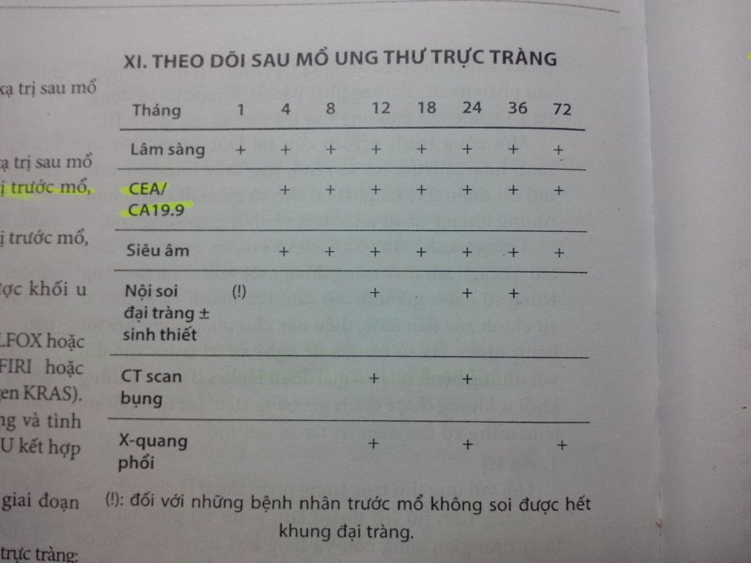

# Linh tinh

Trực tràng dài khoảng 15cm; nếp phúc mạc ngăn cách đoạn trực tràng trong và ngoài ổ bụng cách bờ hậu môn 7-9 cm. Ống nội soi cứng thấy đc 25 cm

Phân chia trực tràng:

− 1/3 dưới: 0-5cm cách bờ hậu môn

− 1/3 giữa: 6-10cm

− 1/3 trên: 11-15cm

Mạc treo trực tràng là một lớp mô mỡ bao quanh trực tràng chứa mạch máu, thần kinh, bạch huyết của trực tràng; ranh giới của nó:

* Phía sau bên: mạc trước xương cùng
* Phía trước: ở trên là phúc mạc, phía dưới là mạc Denonvilliers
* Phía dưới: mỏng lại và tận cùng ở ống hậu môn
* Hai bên: dây chằng bên trực tràng, đám rối hạ vị dưới

Giữa mạc treo trực tràng và mặt trước xương cùng cụt là khoang mô liên kết lỏng lẻo gần như vô mạch nằm trong khoảng giữa lá thành và lá tạng của cân chậu: holy plane.

Mạc riêng trực tràng còn gọi là lá tạng của cân chậu, bao lấy mạc treo trực tràng, có lỗ thủng để mạch máu và thần kinh đi qua. Việc lấy được trực tràng kèm với mạc treo trực tràng còn vỏ bọc nguyên vẹn sẽ giảm nguy cơ tái phát tại chỗ rất nhiều.cắt bỏ toàn bộ mạc treo trực tràng được xem là tiêu chuẩn vàng trong phẫu thuật K trực tràng 1/3 giữa và dưới

Hướng xâm lấn di căn của K trực tràng:

* Tại chỗ: lan theo chu vi rất nhanh, theo chiều cao rất chậm; xâm lấn theo chiều sâu vào mạc treo trực tràng, các tạng lân cận.
* Theo hệ bạch huyết: tỉ lệ di căn nhảy cóc khoảng 1-3%, có thể do tắc nghẽn bạch huyết
  + 1/3 trên: theo chuỗi hạch dọc tĩnh mạch mạc treo tràng dưới
  + 1/3 giữa: theo chuỗi hạch dọc tĩnh mạch trực tràng giữa vào hạch hạ vị
  + 1/3 dưới và hậu môn: vừa lan lên trên, vừa xuống dưới vào hạch bẹn
* Theo đường máu: đến gan thường nhất; ngoài ra: phổi, não, xương, buồng trứng.

Giải phẫu bệnh:

* U xâm lấn: qua lớp cơ niêm
* CRM (+) được định nghĩa là tế bào u cách mặt cách <= 1mm
* Đáp ứng với hóa/xạ tân hỗ trợ: 4 mức độ từ 0-3
  + 0: đáp ứng hoàn toàn: ko còn tb K
  + 1: trung bình: còn rải rác vài đám tb K nhỏ
  + 2: ít: còn tb K, nhưng chủ yếu là mô xơ
  + 3: đáp ứng kém: ko hoặc chỉ diệt được ít tb K
* N1c: tb K xâm lấn nốt nhỏ trong mạc treo trực tràng, ko nằm trong u, không nằm trong hạch
* Để đánh giá chính xác di căn hạch thì chuẩn là số lượng hạch tối thiểu khảo sát là 12. Tuy nhiên khi có điều trị hỗ trợ trước mổ, thì số lượng hạch lấy được ít khi đạt được con số này, do đó, vẫn chưa có đồng thuận về số lượng hạch khảo sát tối thiểu trong trường hợp có hóa/xạ trước mổ.
* Hạch canh gác: đánh giá vi di căn (micrometastasis) bởi hóa mô miễn dịch
* Các bn K đại trực tràng di căn cần được khảo sát đột biến KRAS, NRAS (nếu có thì không nên điều trị với cetuximab), BRAF